ĐỒ ÁN AGV USER MANUAL
AUTHOR : NGUYEN VAN THANH
DATED: OCTOBER/10/2024
Contents
I.Installing Ubuntu 1
1.1 Ready : 1
1.2 Software : 2
2.REMOTE TEAMVIEW 5
2.1 Hoặc remote bằng remote connect desktop 5
3. Setting ROS 7
3.1 CATKIN BUILD 9
3.2 Cách cài Usb fix cứng 12
3.2 Download Terminator 18
4.How to Use 19
5.NAVIGATION 21
6. Explain 23

I.Installing Ubuntu

1.1 Ready :
Hardware
SD và READER

- Note: tải cái balenger đi á danh cái đó thủ công ít lỗi
Còn mà khó thì dung image pi cho khẻo

1.2 Software :
UBUNTU 20.04 LTS FOCAL
Link :
https://cdimage.ubuntu.com/releases/focal/release/
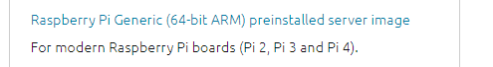
Then boot to SD with this
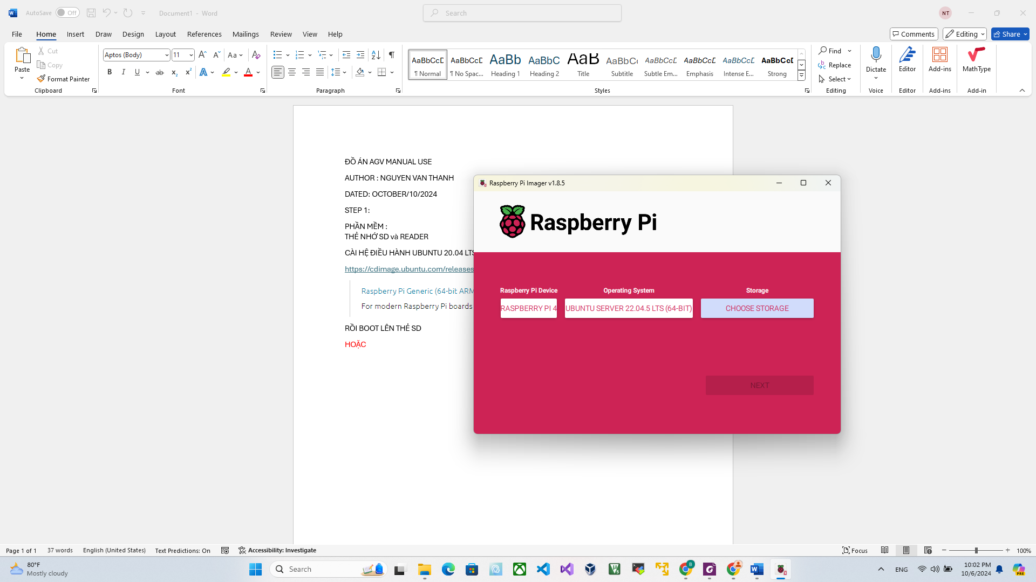

Ready :
- RASPBERRY + HDMI + SD + KEYBOARD+MOUSE
*Note : Need ethenet connect to raspberry
Then load account and password to continuous step : …. ( Account made by the time you BOOT SD )
Then you command: ping www.google.co
PING google.com (172.217.14.206) 56(84) bytes of data.
64 bytes from lhr25s63-in-f14.1e100.net (172.217.14.206): icmp_seq=1 ttl=118 time=15.7 ms
64 bytes from lhr25s63-in-f14.1e100.net (172.217.14.206): icmp_seq=2 ttl=118 time=15.5 ms
64 bytes from lhr25s63-in-f14.1e100.net (172.217.14.206): icmp_seq=3 ttl=118 time=15.6 ms
If it’s show that , you have finished then CTRL + Z to exit
STEP 3 : Then you command : SUDO APT UPDATE
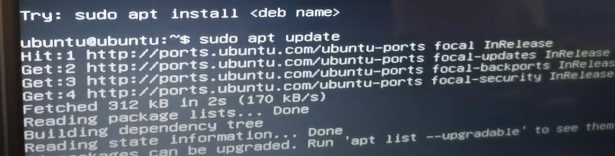
- It’s ok to do next step
STEP 4 : SUDO APT UPGRADE
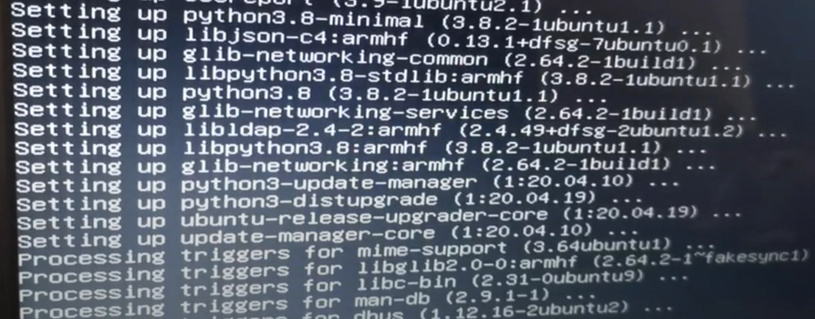
- It’s ok to do next step
STEP 5 : SUDO APT INSTALL UBUNTU-DESKTOP
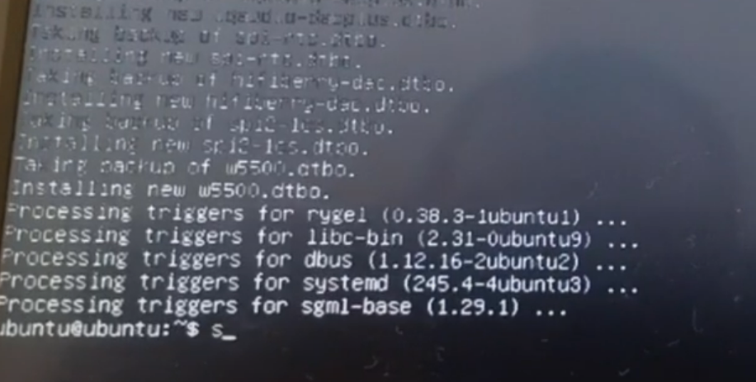
- It’s ok to do next step
STEP 6 : startX
- It’s ok to do next step
STEP 7 : SETTING XONG ( ĐẶT TÊN TK + MK ) => So restart ( reboot)
STEP 8 : ls /etc/netplan/ => Find name your internet
EX : 50-cloud-init.yaml

1.3 Kết nối wifi
STEP 9 : sudo nano /etc/netplan/50-cloud-init.yaml
Adjust : network:
version: 2
renderer: networkd
wifis:
wlan0: # Thay wlan0 bằng tên giao diện Wi-Fi của bạn nếu khác
dhcp4: true # Sử dụng DHCP để nhận địa chỉ IP
access-points:
"Tiem Thanh": # Tên Wi-Fi của bạn
psk: "0905287772" # Mật khẩu Wi-Fi của bạn
STEP10 : sudo netplan apply
STEP 11: RESTART => ( sudo reboot)
STEP 11 : VÀO MỤC SHARING SCREEN TRONG DISPLAY SETTING
SAU ĐÓ ẤN ON ( CÀI MẬT KHẨU ĐẠI ĐI)
STEP 12: gsettings set org.gnome.Vino require-encryption false
STEP 13: ifconfig ( nếu chưa có thì lên mạng searrch cách cài con gà này )
- SAU ĐÓ TÌM TÊN IP
STEP 14:

1.4 Tải VNC to Remote
TẢI VNC REMOTE => MỞ FILE LÊN NHẬP IP + MẬT KHẨU STEP11 RỒI XONG EZ GAME
  - Cách cài màn hình remote ảo ko cần hdmi
STEP 1 : sudo nano /boot/firmware/config.txt
STEP 2 :
hdmi_force_hotplug=1
hdmi_group=2
hdmi_mode=82
- Ở dưới
Lưu và thoát (nhấn Ctrl + X, sau đó Y rồi Enter).
Step 3 : sudo reboot

2.REMOTE TEAMVIEW
wget https://download.teamviewer.com/download/linux/teamviewer-host_arm64.deb
sudo dpkg -i teamviewer-host_arm64.deb
sudo apt install -f

2.1 Hoặc remote bằng remote connect desktop
sudo apt update
sudo apt install xrdp
sudo systemctl enable --now xrdp
sudo ufw allow from any to any port 3389 proto tcp
- Note if you need fix black screen:
$ nano /etc/xrdp/startwm.sh
unset DBUS_SESSION_BUS_ADDRESS
unset XDG_RUNTIME_DIR
. $HOME/.profile
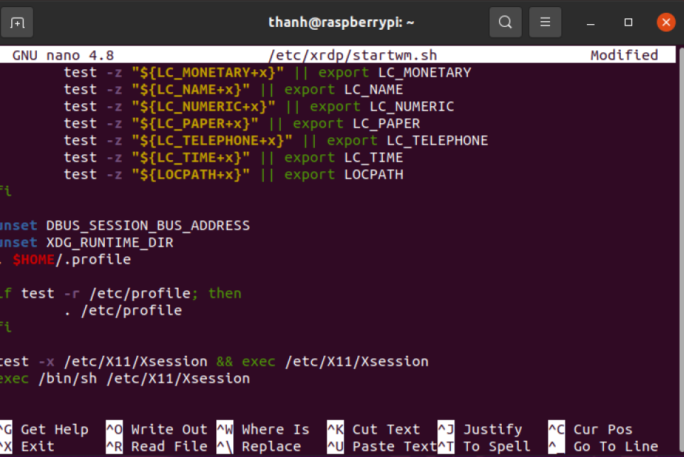

Setting ROS

3.1 Cài đặt ros

STEP 1 :
- sudo sh -c 'echo "deb http://packages.ros.org/ros/ubuntu $(lsb_release -sc) main" > /etc/apt/sources.list.d/ros-latest.list'
STEP 2 : sudo apt install curl # if you haven't already installed curl
curl -s https://raw.githubusercontent.com/ros/rosdistro/master/ros.asc | sudo apt-key add -
- sudo apt update
- sudo apt install ros-noetic-desktop-full
- apt search ros-noetic
- source /opt/ros/noetic/setup.bash
- echo "source /opt/ros/noetic/setup.bash" >> ~/.bashrc
- source ~/.bashrc
- sudo apt install python3-rosdep python3-rosinstall python3-rosinstall-generator python3-wstool build-essential
- sudo apt install python3-rosdep
- sudo rosdep init
- rosdep update
- sudo apt-get install -y python3-catkin-tools

- sudo sh -c 'echo "deb http://packages.ros.org/ros/ubuntu
$(lsb_release -sc) main" > /etc/apt/sources.list.d/ros-latest.list'
- sudo apt-key adv --keyserver 'hkp://keyserver.ubuntu.com:80' --recv-key F42ED6FBAB17C654
- sudo apt-get -y update
- sudo apt-get -y upgrade
- roscore
*Note Lỗi bạn gặp phải có thể do việc cấu hình sai dòng trong tệp ros-latest.list. Cụ thể, bạn đã xuống dòng không đúng cách khi thêm nguồn ROS vào. Để sửa lỗi này, bạn có thể mở và chỉnh sửa lại tệp /etc/apt/sources.list.d/ros-latest.list như sau:
- Mở tệp với quyền sudo:
sudo nano /etc/apt/sources.list.d/ros-latest.list
- Sửa nội dung của tệp thành:
deb http://packages.ros.org/ros/ubuntu focal main
- Lưu lại và thoát khỏi trình chỉnh sửa (Ctrl + X, sau đó nhấn Y và Enter để lưu).

THAM KHẢO : http://wiki.ros.org/Installation/Ubuntu
https://foxglove.dev/blog/installing-ros1-noetic-on-ubuntu
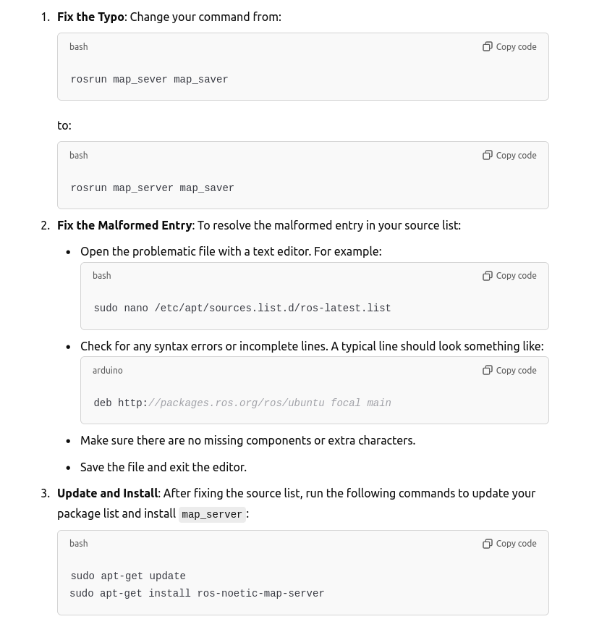

3.1.1 CATKIN BUILD
- Chạy gói teleop
Cài gói : sudo apt-get update
sudo apt-get install ros-noetic-rosserial-python -y
Step1: cd catkin_ws
- Step 2 : catkin build teleop_keyboard hoặc catkin build teleop_keyboard_twist_keyboard
BUILD HẾT THÌ : catkin build
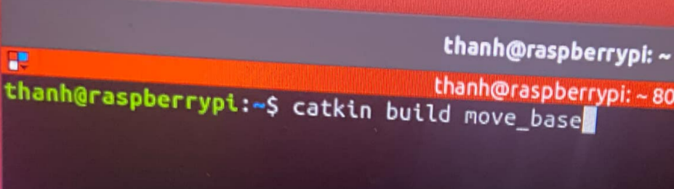
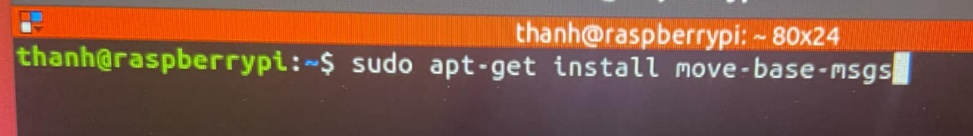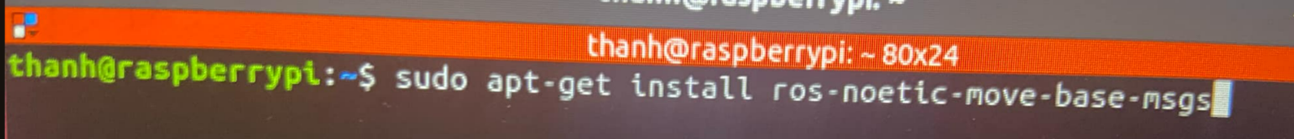
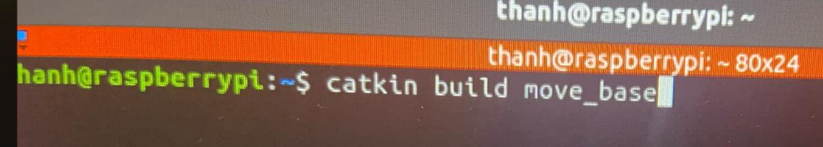
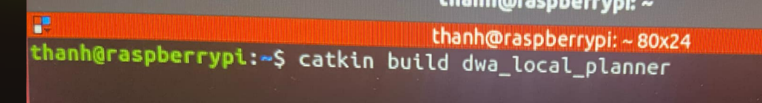
catkin build robot_pose_ekf
sudo apt-get install liborocos-bfl-dev

To Repar after RUN ALL
*** NOTE***

3.1.2 Cài sẵn source ( viết tắt câu lệnh)
sudo nano ~/.bashrc
Bỏ vào cuối :
source /opt/ros/noetic/setup.bash
source ~/catkin_ws/devel/setup.bash
export ROS_HOSTNAME=127.0.0.1
export ROS_MASTER_URI=http://127.0.0.1:11311
export ROS_IP=127.0.0.1
alias eb='sudo nano ~/.bashrc'
alias sb='source ~/.bashrc'
alias cs='source ~/catkin_ws/devel/setup.bash'
alias ck_usb='ls /dev/ | grep stibase'
alias usb='ls /dev/ | grep ttyUSB'
alias en1='sudo chmod a+rw /dev/ttyUSB0'
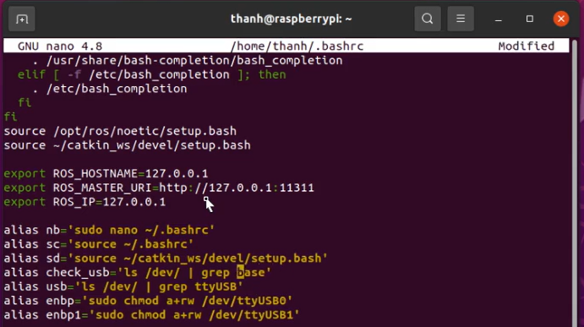

3.2 Cách cài Usb fix cứng
Step 1 : gõ usb-devices -> check xem có chân
Sau đó cài file này vào máy tính
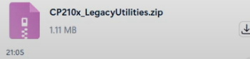
Step 2: đặt tên chân cho esp32
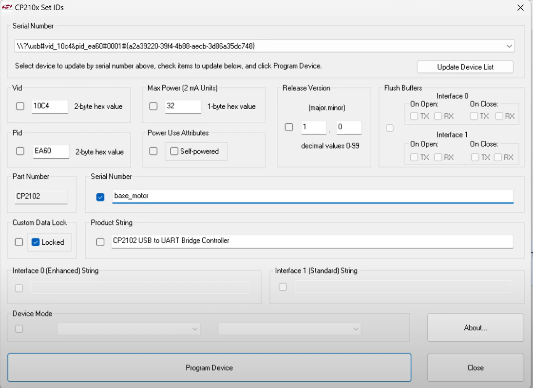
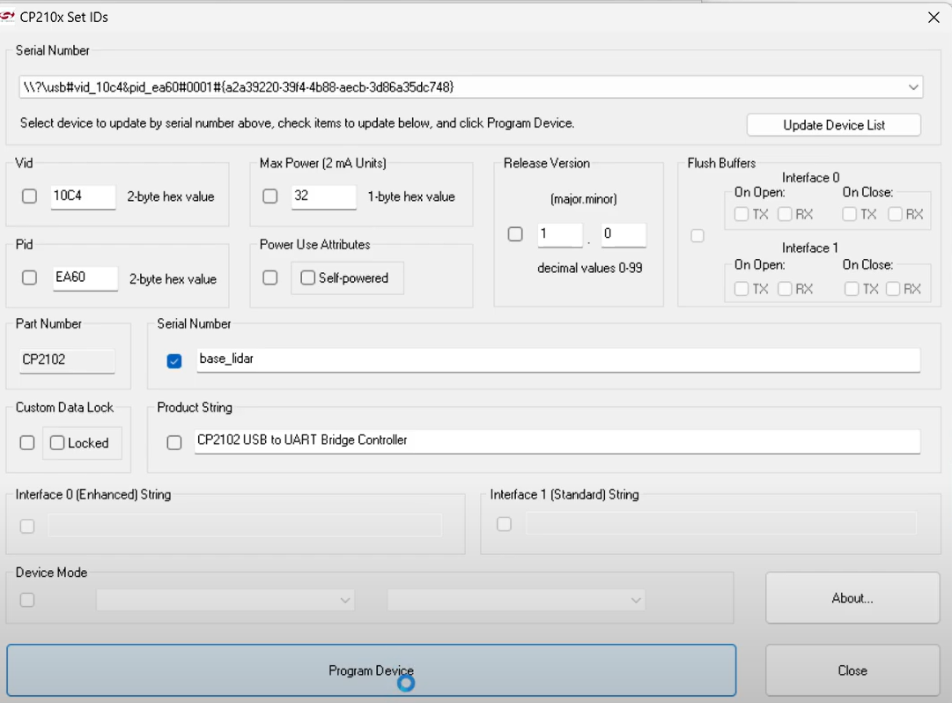

Go to terminal to check :
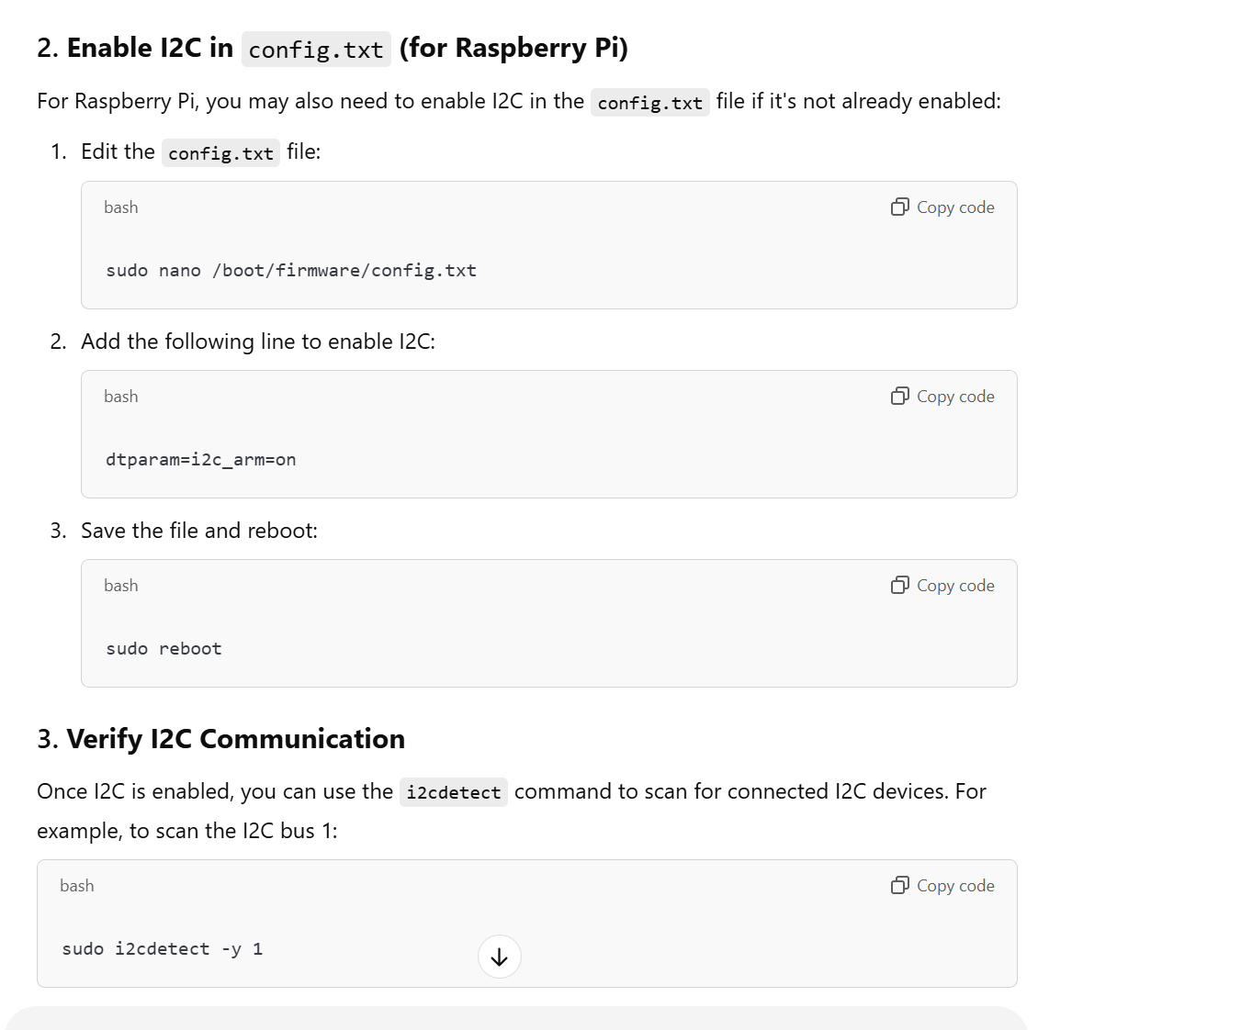
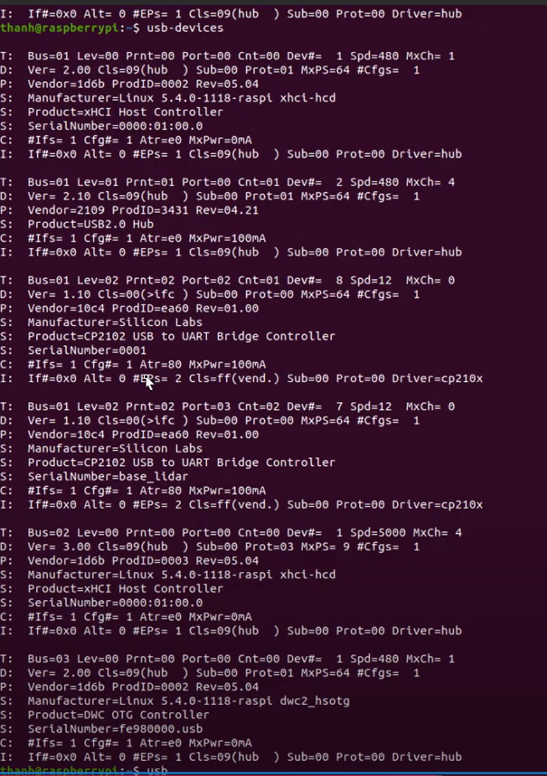

3.2.1 Fix cứng tên peripherals từ usb
Then command : sudo nano /etc/udev/rules.d/100-com_sti.rules
Paste :
SUBSYSTEM=="tty", ATTRS{idVendor}=="10c4", ATTRS{idProduct}=="ea60", ATTRS{serial}=="base_lidar", SYMLINK+="base_lidar", OWNER="agv", GROUP="agv", MODE="0666"
SUBSYSTEM=="tty", ATTRS{idVendor}=="10c4", ATTRS{idProduct}=="ea60", ATTRS{serial}=="base_motor", SYMLINK+="base_motor", OWNER="agv", GROUP="agv", MODE="0666"
SUBSYSTEM=="tty", ATTRS{idVendor}=="10c4", ATTRS{idProduct}=="ea60", ATTRS{serial}=="base_imu", SYMLINK+="base_imu", OWNER="agv", GROUP="agv", MODE="0666"
Then ct +x , y so enter
Then : sudo service udev restart && sudo udevadm control --reload-rules && udevadm trigger
Next restart lại
Command : sudo nano ~ /.bashrc

Repair grep base same as this
Check_usb
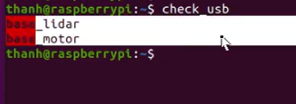
FIX các file launch
File lidar.launch -> fix /dev/USB0 -> /dev/base_lidar
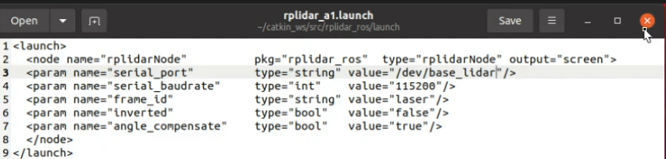
Repair /dev/base_motor
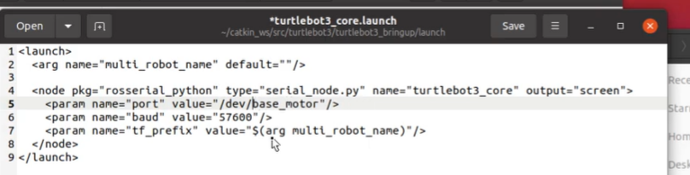
Rplidar_ros rplidar_a1.launch
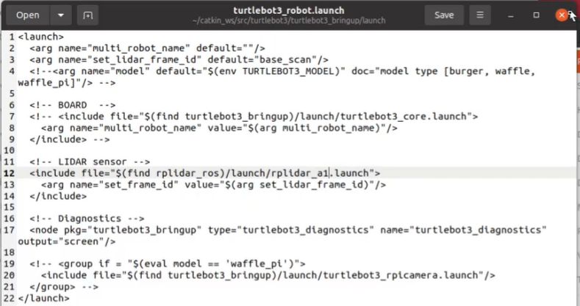

3.2 Download Terminator
Sudo apt-update
Sudo apt install terminator
Then : add vào favorite
Adjust turtlebot3_robot.laucnh if you have error

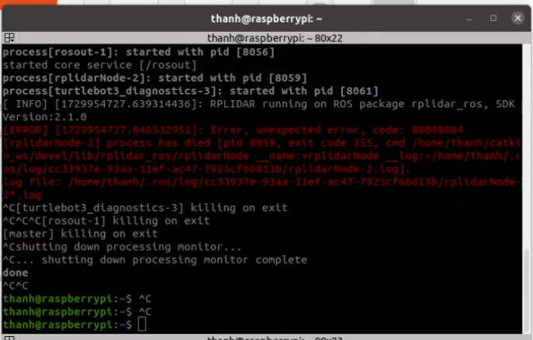
Repair that -> 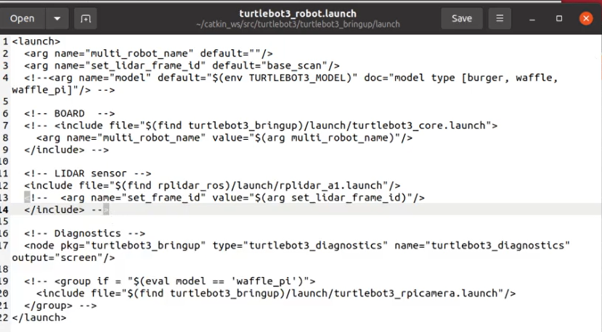

4.How to Use

4.1 Cách 1 : Cách thủ công
Step4: roscore
Step5 : task mới
Step6: ls /dev/ | grep ttyUSB
Step7:sudo chmod a+rw /dev/ttyUSB1
Step8: source ~/catkin_ws/devel/setup.bash
Step9: rosrun rosserial_python serial_node.py _port:=/dev/ttyUSB1 _baud:=57600
Check encoderr thì mở task mới : source ~/catkin_ws/devel/setup.bash
Rostopic echo -c /cmd_vel
Rostopic hz /cmd_vel
- rostopic list
- rostopic echo -c /left_ticks
step10: rosrun teleop_keyboard teleop_twist_keyboard
hoặc
rosrun teleop_twist_keyboard teleop_twist_keyboard.py
step11 : mở task mới source source ~/catkin_ws/devel/setup.bash
rostopic echo -c /cmd_vel
- rostopic hz /cmd_vel
Chajy lidar và hector_slam
cd ~/catkin_ws
catkin build
source ~/catkin_ws/devel/setup.bash
ls /dev/ | grep ttyUSB
sudo chmod 666 /dev/ttyUSB0
rosrun rosserial_python serial_node.py _port:=/dev/base_motor _baud:=57600
Lệnh này sử dụng ROS để chạy serial_node.py từ package rosserial_python, với các tham số được thiết lập như sau:
- _port:=/dev/base_motor: Chỉ định cổng serial là /dev/base_motor.
- _baud:=57600: Đặt tốc độ baud cho kết nối serial là 57600.
Lệnh này thường được dùng để thiết lập giao tiếp serial giữa ROS và một thiết bị phần cứng qua cổng /dev/base_motor.

roslaunch rplidar_ros rplidar_a1.launch
roslaunch hector_slam_launch tutorial.launch
rosrun wheel_odom wheel_odom_node
Lệnh này được sử dụng trong ROS (Robot Operating System) để chạy một node có tên là wheel_odom_node từ package wheel_odom
rostopic list
Lệnh này được sử dụng trong ROS (Robot Operating System) để liệt kê tất cả các topic hiện có trên hệ thống ROS. Các topic này là các kênh giao tiếp cho phép các node trong ROS gửi và nhận dữ liệu với nhau.
rostopic echo -c /odom_data_quat
Lệnh này được sử dụng trong ROS để hiển thị dữ liệu từ topic /odom_data_quat.
- rostopic echo: In ra dữ liệu được truyền trên một topic ROS cụ thể.
- -c: Tùy chọn này sẽ chỉ lấy và hiển thị một thông điệp duy nhất rồi dừng lại (thay vì hiển thị liên tục).
roslaunch turtlebot3_bringup turtlebot3_core.launch
Lệnh này được sử dụng trong ROS để khởi chạy file launch turtlebot3_core.launch từ package turtlebot3_bringup.
- roslaunch: Dùng để khởi chạy một hoặc nhiều node và các file cấu hình kèm theo.
- turtlebot3_bringup: Là tên của package, chứa các launch files để khởi động hệ thống của TurtleBot3.
- turtlebot3_core.launch: Là file launch chịu trách nhiệm khởi động các node chính của TurtleBot3, bao gồm kết nối với các cảm biến, driver, và thiết lập các topic cần thiết.

5.NAVIGATION
*** remote PC

5.1. Bring my robot to World
roslaunch turtlebot3_bringup turtlebot3_robot.launch >> run lidar package
roslaunch turtlebot3_bringup turtlebot3_core.launch >> run ros-board package

5.2. robot tf
# roslaunch turtlebot3_bringup turtlebot3_remote.launch
roslaunch launch_pkg robot_tfstatic.launch

# 2. Laucnh wheel odom
rosrun kinematic kinematic.py
roslaunch wheel_odom wheel_odom.launch

# 3. Launch imu data (bo qua)
roslaunch ros_imu_bno055 imu.launch

4. Transfrom Odom to Base_footprint (bo qua)
roslaunch launch_pkg robotpose_ekf.launch

5. robot Navigation
roslaunch turtlebot3_navigation turtlebot3_navigation.launch map_file:=/home/thanh/catkin_ws/map.yaml

6. robot move_base(option)
roslaunch turtlebot3_navigation turtlebot3_movebase.launch

*** robot
7. Run rviz slam
roslaunch launch_pkg rviz_navigation.launch
>> Set 2d Pose for robot use rviz

*** remote PC
8. Navigate robot use keyboard ( if run move_base, lets pass)
roslaunch turtlebot3_teleop turtlebot3_teleop_key.launch
or
rosrun teleop_keyboard teleop_twist_keyboard
Cách 2: AUTO
roslaunch launch_pkg launchAll.launch
Lưu ý : Cách này thì phải am hiểu chút xíu nha danh

6. Explain
Trong các lệnh bạn đưa ra, các lệnh này liên quan đến việc thiết lập và chạy một dự án sử dụng ROS (Robot Operating System) cho cảm biến Lidar và thuật toán SLAM (Simultaneous Localization and Mapping). Hãy cùng phân tích từng phần của mã và lý do tại sao cần phải build.
1. cd ~/catkin_ws
- Ý nghĩa: Lệnh này chuyển vào thư mục catkin_ws, nơi chứa workspace của ROS. Đây là nơi bạn quản lý tất cả các gói (packages) ROS của dự án.
- Tại sao quan trọng: Tất cả các gói và mã ROS mà bạn muốn sử dụng hoặc phát triển đều được đặt trong workspace này. Workspace là khu vực mà bạn lưu trữ và làm việc với các gói ROS của mình.
2. catkin build
- Ý nghĩa: Lệnh này sẽ xây dựng (build) tất cả các gói trong workspace ROS của bạn.
- Tại sao phải build:
  - Catkin build là quy trình cần thiết để biên dịch mã nguồn của các gói ROS thành các tệp thực thi và thư viện có thể sử dụng được.
  - Mỗi khi bạn thêm, chỉnh sửa, hoặc cập nhật mã nguồn của dự án, bạn cần phải build lại để ROS có thể hiểu và sử dụng các thay đổi này.
  - catkin build cũng quản lý các phụ thuộc giữa các gói. Nếu một gói phụ thuộc vào gói khác, nó sẽ đảm bảo rằng tất cả các phụ thuộc được build trước.
3. source ~/catkin_ws/devel/setup.bash
- Ý nghĩa: Lệnh này sẽ "source" (nạp) file setup.bash trong thư mục devel của workspace. Nó giúp thiết lập các biến môi trường để ROS có thể nhận diện và sử dụng các gói mà bạn đã build.
- Tại sao quan trọng:
  - Khi bạn chạy catkin build, các gói đã build sẽ được đặt trong thư mục devel. setup.bash nạp các gói này vào hệ thống để ROS có thể tìm thấy chúng. Nếu không chạy lệnh này, ROS sẽ không nhận ra các gói vừa build, dẫn đến lỗi khi cố gắng khởi chạy các launch file hoặc thực thi các node ROS.
4. ls /dev/ | grep ttyUSB
- Ý nghĩa: Lệnh này liệt kê các thiết bị được kết nối với Raspberry Pi (hoặc máy tính khác) và tìm các thiết bị được kết nối qua cổng USB sử dụng giao diện nối tiếp (serial interface) như ttyUSB.
- Tại sao quan trọng:
  - Lệnh này giúp kiểm tra xem Lidar hoặc các thiết bị khác có đang kết nối qua cổng USB không. Thông thường, cảm biến Lidar hoặc các thiết bị phần cứng như Arduino sẽ được kết nối qua giao diện này.
5. sudo chmod 666 /dev/ttyUSB0
- Ý nghĩa: Lệnh này thay đổi quyền truy cập của thiết bị USB nối tiếp được kết nối ở cổng /dev/ttyUSB0 để tất cả người dùng (user) đều có quyền đọc và ghi (read/write) thiết bị này.
- Tại sao quan trọng:
  - Trong nhiều trường hợp, chỉ tài khoản root mới có quyền truy cập vào các thiết bị phần cứng (như Lidar). Bằng cách sử dụng lệnh chmod 666, bạn cho phép các tài khoản không phải root (như ROS) có thể truy cập và giao tiếp với thiết bị phần cứng đó.
6. roslaunch rplidar_ros rplidar_a1.launch
- Ý nghĩa: Lệnh này sẽ khởi chạy (launch) file rplidar_a1.launch, một launch file được dùng để cấu hình và khởi động ROS node cho cảm biến Lidar A1 từ RPLidar.
- Tại sao quan trọng:
  - File launch trong ROS giúp bạn khởi chạy nhiều node cùng lúc và thiết lập thông số cho các node này. Trong trường hợp này, file rplidar_a1.launch sẽ khởi động node để giao tiếp với cảm biến Lidar A1 và bắt đầu truyền dữ liệu quét Lidar vào ROS để sử dụng trong các hệ thống khác.
7. roslaunch hector_slam_launch tutorial.launch
- Ý nghĩa: Lệnh này sẽ khởi chạy file tutorial.launch từ gói hector_slam_launch, sử dụng Hector SLAM để thực hiện lập bản đồ (mapping) và định vị (localization) theo thời gian thực từ dữ liệu Lidar.
- Tại sao quan trọng:
  - Hector SLAM là một thuật toán được sử dụng để tạo bản đồ môi trường và định vị robot trong không gian dựa trên dữ liệu cảm biến Lidar. Khi chạy lệnh này, ROS sẽ sử dụng dữ liệu Lidar từ RPLidar để thực hiện SLAM, tạo ra bản đồ của môi trường xung quanh robot

